プログラミング演習IＩ レポート
課題名： 課題4 応用 (画像処理)
学籍番号
氏名
提出日 | 令和 |  | 年 |  | 月 |  | 日

【チェック項目】 ---------------------------------------------------------
【提出時に本チェック項目を全て確認すること】
☐ テンプレートの章立てを遵守すること
☐ 赤文字による指示文は提出時に削除すること
☐ 全ての図に図番号と図タイトルをつけること
☐ 全ての表（リスト）に表番号と表タイトルをつけること
☐ 全ての数式に数式番号をつけること
☐ 図番号は図の下部，表番号は表の上部に記載し，図表とも左右中央寄せにすること
☐ 数式番号は数式と同じ行の右端に寄せること
☐ 本文の文章は「である調」で統一すること
☐ 本文の文章はフォントの種類とサイズを統一すること
（見出しや図表中のフォントは異なっても良い）
☐ 本文の文章はむやみに改行しないこと
（内容や話題が大きく変わる場合にのみ，改行して段落を分けること）
☐ 段落の最初は全角空白を1文字入れること
☐ 段落と段落の間に空行を空けないこと
（見出しや図表の前後は空行を空けてもよい）
☐ ページ番号が正しいか確認すること
（表紙のページ番号は不要で，次のページから1ページ目が開始される）
☐ 表紙の全ての項目を記入し，チェックボックスにチェックをすること
☐ レポートファイルはPDF形式に変換してから提出すること

- レポート課題の概要
【赤字はレポート作成の際にすべて消すこと】
本レポート課題の概要について述べること．

- データ構造とアルゴリズム
  - ppm画像形式
ppm形式の画像データのフォーマット（ヘッダ情報，画素情報）について説明すること．

  - データ構造
画像データを管理するために使用したデータ構造（IMAGE構造体, PIXEL構造体）について説明すること．

  - アルゴリズム
必須課題に含まれている画像処理関数（img_proc.c内）で使用しているアルゴリズムを，図など用いながら説明すること．フローチャートの記載は任意とする．他にも画像処理関数を作成した場合（オプション課題）は，それについても説明すること．

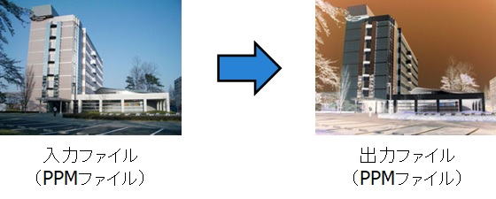
図 1 画像処理の例

  - 入出力の仕様
画像処理プログラムの仕様（入力するものは何か，出力するものは何か，コマンドライン引数の指定方法，mode番号と画像処理の関係）について説明すること．

- プログラム
main.c, img_io.c, img_io.h, img_proc.c, img_proc.hを示すこと．前章で説明していない処理や関数は，コード中にコメントとして記載すること．

リスト 1 ソースリストの書き方の例
- #include <stdio.h>

- int main() {
- /* 文字の出力 */
- printf("Hello, World!\n");
- return 0;
- }

- 実行結果
プログラムを実行し，出力される画像を載せること．また，コマンドライン引数に何を与えたか示し，意図した通りの結果になっているか説明すること．
加えて，メモリリークが発生していないことを示すこと（mode=1の場合のみでOK）．出力ウィンドウを示すときは，一行目から最後の行まで全て掲載すること．
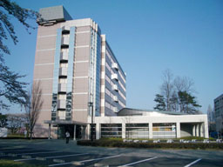
図 2 実行結果の例

- 考察
プログラムの工夫した点，改良すべき点などについて考察すること．感想は考察ではない．

- 感想（任意）
本レポート課題の感想など．

参考文献
参考にした文献の一覧を載せること．書籍の場合は著者名，書名，出版社，発行年の順に，サイトの場合は引用ページのタイトル，URL，参照年月日を載せること．
- 柴田 望洋，“新·明解C言語 実践編，”ソフトバンククリエイティブ，2015.
- カテゴリ別ユニバーサルCランタイムルーチン，https://learn.microsoft.com/ja-jp/cpp/c-language/?view=msvc-170, 2026年4月1日参照.

